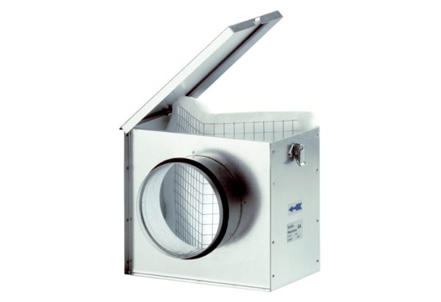Luftfilter TFE 20Verpackungseinheit: 1 StückSortiment: C
Artikelnummer: 0149.0043Hersteller: MAICO

